A transição energética do Brasil no centro da escala do Energy Observer em Fortaleza

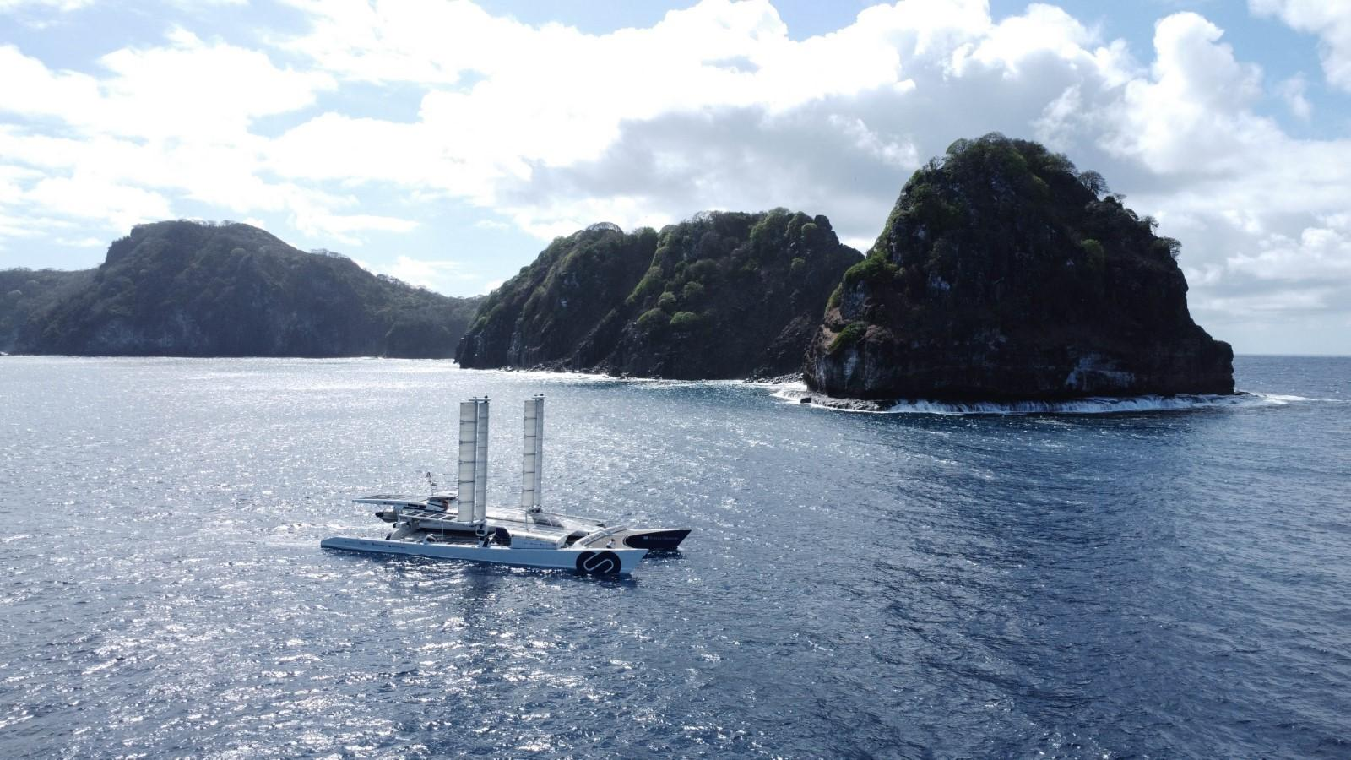
@Energy Observer Productions - Agathe Roullin

Fortaleza, 17 novembro de 2023 – A primeira embarcação movida a energias renováveis e hidrogênio comemora sua parada em terras brasileiras, em Fortaleza, no dia 16 de novembro, com a presença de autoridades locais e parceiros, marcando a 83ª parada de sua Odisséia ao redor do mundo.
Após 23 dias de navegação desde a Baía de Walvis, na Namíbia, cobrindo 3.385 milhas náuticas, o catamarã atracou em Fortaleza, a capital do Ceará. A região é altamente favorável ao desenvolvimento de energia eólica, sendo o nordeste do país palco dos melhores recursos eólicos, abrigando 80% dos parques eólicos nacionais. O setor de energia do Brasil é um dos mais diversificados e com menor intensidade de carbono no mundo. É um local ideal para estudo, encontro e fonte de inspiração para a equipe do Energy Observer durante essa parada de dez dias.

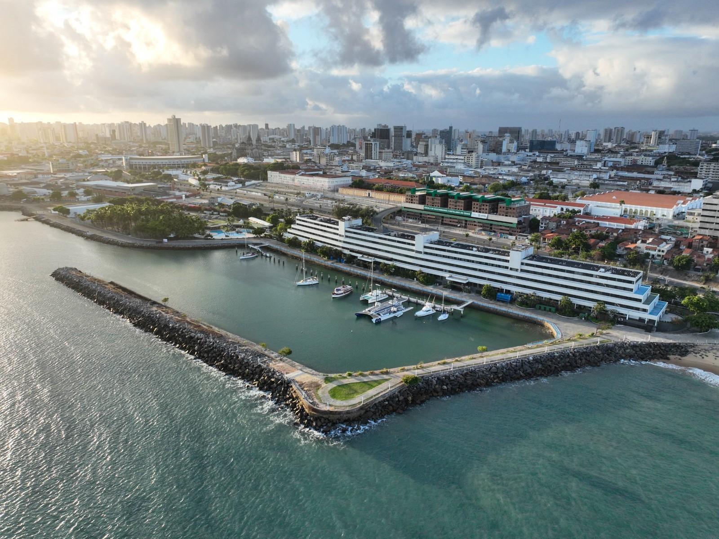
@Energy Observer Productions - Mélanie De Groot Van Embden

Para Victorien Erussard, Presidente, capitão e fundador da Energy Observer: "Como um amante apaixonado do mar, sonho em descarbonizar o setor marítimo. Nossa colaboração com a Qair, assim como parceiros-chave como Air Liquide, Toyota e Accor, todos presentes neste evento, é fundamental para realizar essa visão. Cada um traz uma experiência única e valiosa, contribuindo para um impulso coletivo em direção à sustentabilidade. O hidrogênio é essencial para descarbonizar a indústria e a mobilidade, e nossa presença aqui em Fortaleza é altamente simbólica. Graças ao compromisso e inovação de todos os nossos parceiros, especialmente a Qair na utilização de energia eólica e solar, as condições são ideais para gerar elétrons verdes de baixo custo. Isso possibilita a produção de hidrogênio a um preço competitivo, desafiando a predominância dos combustíveis fósseis. Juntos, estamos dando um passo crucial em nossa busca por um futuro energético sustentável e ecologicamente amigável."

A Qair, uma produtora independente de energia renovável e parceira oficial da Energy Observer, está hospedando a embarcação durante esta parada com o apoio do Governo do Estado do Ceará, da Prefeitura de Fortaleza e da empresa baseada no Ceará, CSI. Outros parceiros de longa data da Energy Observer também estão envolvidos, incluindo o grupo Accor, Air Liquide e Toyota, que montará uma exposição com veículos híbridos, elétricos e a hidrogênio.
"Estamos muito orgulhosos de ser um dos parceiros da Energy Observer e de apoiar os outros patrocinadores desta odisseia humana, tecnológica e marítima inovadora. Como uma empresa de energia renovável, a Qair está comprometida em fornecer soluções inovadoras de energia limpa e preservar o ambiente em que operamos. A Energy Observer nos oferece acesso a um laboratório ao vivo para a transição energética, testando tecnologias que estão e serão implantadas em maior escala, especialmente no Brasil, graças à expertise e ao compromisso da equipe local da Qair", disse Louis Blanchard, CEO da Qair.
A exposição Qair Experience acontecerá ao lado do ônibus Qair e da embarcação laboratório, com conteúdo imersivo sobre a Odisseia da Energy Observer, a transição energética e o estudo dos ambientes marinhos. Será alimentada por dois geradores eletro-hidrogênio da EODev e hidrogênio de baixo carbono fornecido pela Air Liquide.
Instituições como a Embaixada da França no Brasil, o Consulado da França em Recife e diversas escolas e universidades se reunirão em torno da chegada da embarcação, com cerca de 500 estudantes esperados. Sua Excelência, o Sr. Emmanuel Lenain, Embaixador da França no Brasil, destaca a importância do evento no contexto da amizade franco-brasileira e da ambição compartilhada para o meio ambiente:

"Como um verdadeiro laboratório para a transição ecológica, o Energy Observer demonstra toda a extensão do know-how francês em tecnologias limpas e inovadoras. Assim como o Energy Observer, a Embaixada da França no Brasil contribui para conscientização sobre a proteção ambiental por meio de vários programas, como o FranceEcoLab e LabJovens. Também existe uma cooperação de longa data entre institutos de pesquisa brasileiros e franceses, como Ifremer e IRD, resultando em trocas regulares e trabalhos conjuntos entre pesquisadores. Em um momento em que o Brasil sediará a COP30 em 2025, e a França sediará a próxima Conferência das Nações Unidas sobre os Oceanos, nossos dois países afirmam suas ambições em prol da proteção ambiental. Essa questão é central para a cooperação renovada entre França e Brasil."

Produção audiovisual focada em energia eólica e combustíveis do futuro.
O setor de energia do Brasil é um dos mais diversificados e promissores da América do Sul. O Brasil responde por quase 7% da produção mundial de energia renovável e é amplamente reconhecido por sua matriz elétrica limpa, baseada principalmente na hidreletricidade como fonte primária de energia. O país há muito tempo é líder em tecnologias de hidrelétricas e biocombustíveis.

O Brasil é o segundo maior produtor de biocombustíveis, depois dos Estados Unidos, e um grande protagonista na indústria de etanol. Está na vanguarda da inovação em biocombustíveis de nova geração, derivados de resíduos agrícolas, sendo essencial para a fabricação de combustíveis de aviação sustentáveis. Para diversificar ainda mais sua matriz energética e aumentar sua participação em energias renováveis, o país está agora focado em energia eólica e solar, que estão ganhando terreno e atraindo investimentos crescentes.

A equipe de produção do Energy Observer encontrou-se com especialistas em energia e atores envolvidos no futuro energético do país. Nossa equipe visitou a região de São Paulo, onde cerca de 90% do etanol do Brasil é produzido por uma indústria inovadora e sustentável, incluindo o primeiro local de produção de etanol de segunda geração do mundo, feito a partir de bagaço, o resíduo fibroso da cana-de-açúcar. Em Fortaleza, uma região com potencial excepcional de energia eólica, a equipe de produção planejou focar nos desafios de sustentabilidade do setor. Vídeos originais sobre biocombustíveis, etanol e energia eólica sustentável serão transmitidos nas redes sociais do Energy Observer durante a escala e estarão disponíveis gratuitamente para o público.

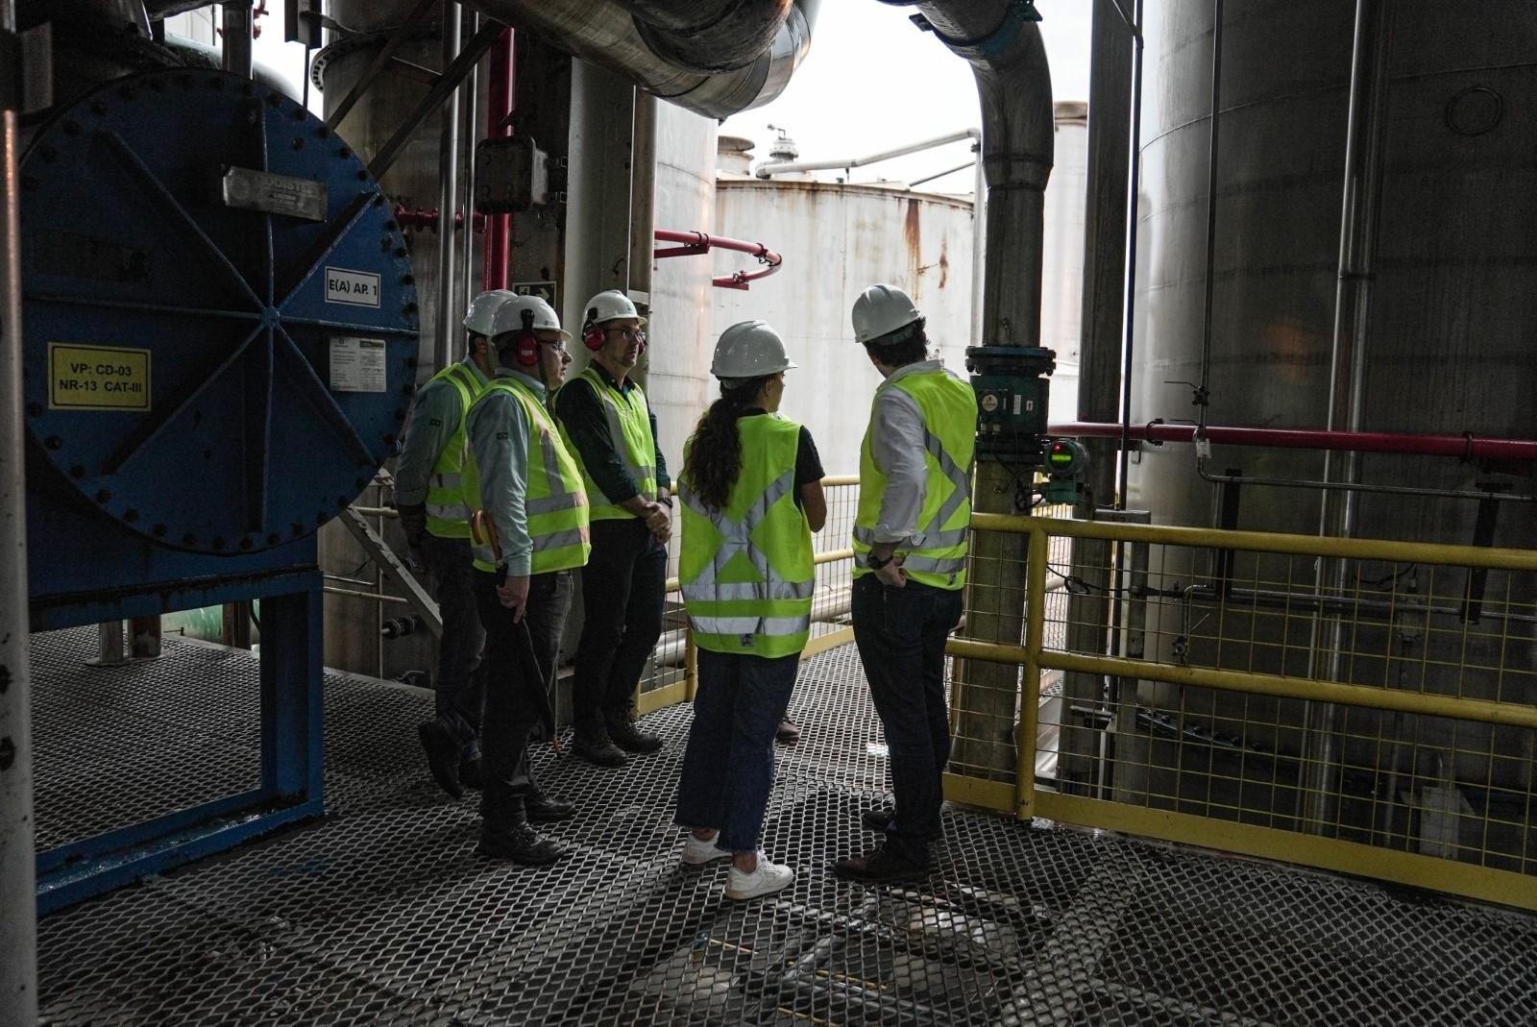
@Energy Observer Productions - Mélanie De Groot Van Embden

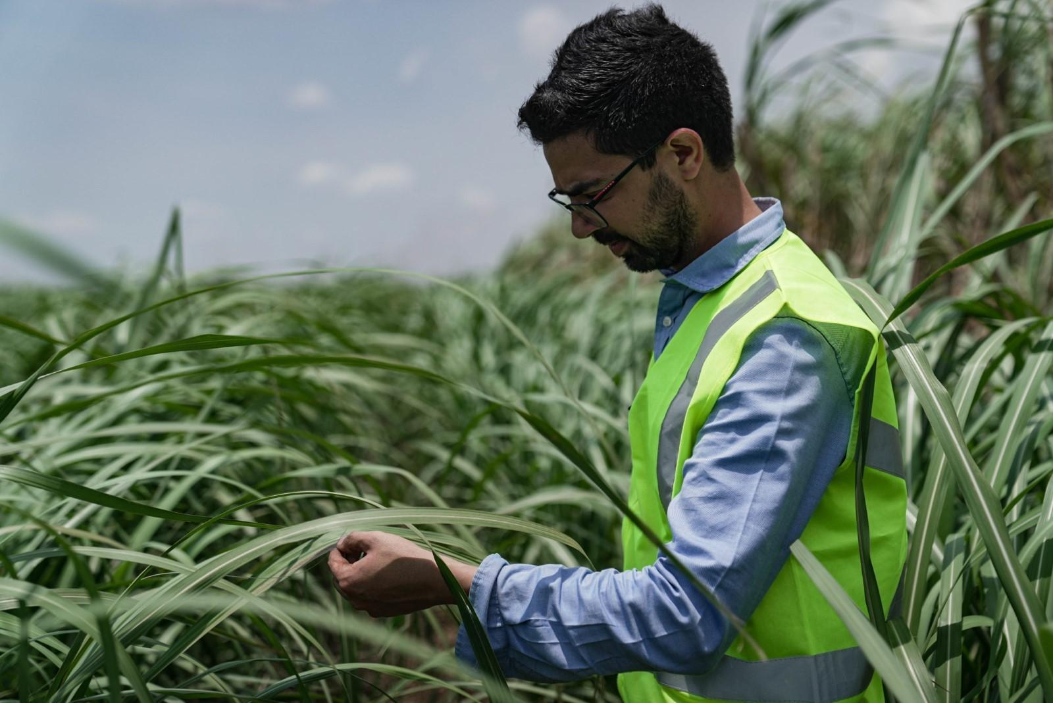
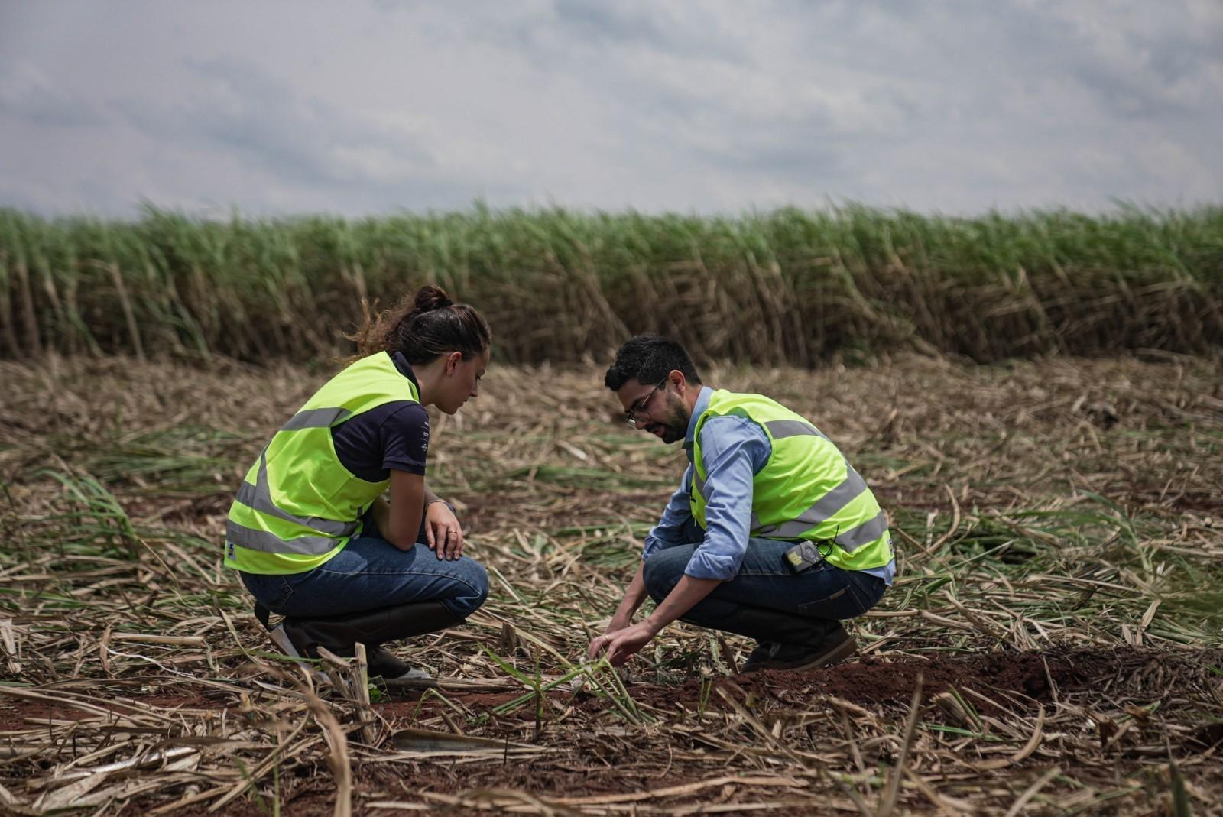
@Energy Observer Productions - Mélanie De Groot Van Embden

Mobilizando agentes na transição energética
O programa da parada envolverá atores-chave nas indústrias de energia, hidrogênio, mobilidade e hospitalidade do futuro, bem como no desenvolvimento sustentável, por meio de visitas e conferências. Além dos principais parceiros do Energy Observer, muitos industriais locais, players de energia e organizações, como a Sustainable Ocean Alliance, estarão envolvidos.
"Cada vez mais, nossos hotéis estão se esforçando para economizar energia e reduzir custos operacionais, e essa parceria abre acesso privilegiado a novas tecnologias. Em sintonia com a mentalidade aberta de nosso Grupo, isso ilustra a força motriz da colaboração e representa um passo significativo para acelerar a transição energética na hotelaria necessária para construir o Hotel do Futuro." Antonietta Varlese, Vice-Presidente Sênior de Comunicação e Sustentabilidade da Accor Americas na divisão Premium, Midscale & Economy.
"É uma honra para a Air Liquide ser o principal parceiro do Energy Observer e apoiar essa aventura científica em direção a um futuro mais sustentável. Estamos muito orgulhosos de trabalhar colaborativamente para o mesmo objetivo: explorar soluções concretas e desenvolver tecnologias para acelerar a transição energética. Quando compartilhamos nosso conhecimento, podemos unir as soluções e descobertas do Energy Observer no desenvolvimento de inovações para os setores e aplicações mais diversos, com o objetivo de construir o futuro que queremos para todos na próxima geração." Lucas Rodriguez Rosas, Diretor de Transição Energética da Air Liquide para a América Latina.
"O hidrogênio desempenha um papel crucial como combustível em nossos esforços para reduzir as emissões de CO2, com o objetivo de atingir a neutralidade de carbono. Somos pioneiros em tecnologias que otimizam a matriz energética e líderes na eletrificação no país com veículos híbridos-flex. Colaborando com parceiros além das fronteiras da indústria, não apenas buscamos reduzir as emissões de CO2 e implementar testes públicos de hidrogênio, mas também moldar um ambiente mais limpo e um futuro mais eficiente, onde a inovação se alinha à responsabilidade ambiental." Roberto Matarazzo Braun, diretor de Comunicação Brasil, presidente da Fundação Toyota do Brasil e porta-voz da área ESG da empresa.
Informações
Datas: 16 a 24 de novembro
Abertura da vila da exposição: somente por convite
Endereço de ancoragem e vila: Marina Park Hotel, Fortaleza: Av. Pres. Castelo Branco, 400 - Moura Brasil, Fortaleza - CE, 60312-060, Brasil
*A embarcação estará visível, mas não poderá ser visitada pelo público.
Quase metade da demanda primária de energia do Brasil é atendida por energias renováveis, principalmente hidrelétrica, bioenergia, eólica e solar, que compõem cerca de 80% de sua matriz elétrica, tornando seu setor de energia um dos mais diversificados e com menor intensidade de carbono na Terra.

Parceiro Anfitrião:

Com o suporte de:

Sobre Energy Observer:
Energy Observer é o nome da primeira embarcação movida a hidrogênio, sem emissões, e autossuficiente em energia, sendo um defensor e laboratório para a transição ecológica. O desenvolvimento de soluções de energia confiáveis, sustentáveis, sem emissões e economicamente acessíveis está no cerne de nossa odisseia e de nossa subsidiária industrial, a EODev. Navegamos ao redor do mundo por 7 anos, fazendo paradas em cidades icônicas para encontrar pioneiros que dedicam sua energia ao desenvolvimento de soluções sustentáveis que respeitam o planeta. Como o primeiro embaixador francês para os 17 Objetivos de Desenvolvimento Sustentável estabelecidos pela ONU, nossa missão - reforçada pela nossa fundação Energy Observer Foundation - é conscientizar sobre as questões da transição ecológica e explorar soluções que demonstrem que um futuro energético diferente é possível. Energy Observer recebeu o Alto Patrocínio do Sr. Emmanuel Macron, Presidente da República Francesa. Conta com o apoio oficial do Ministério da Transição Ecológica, da UNESCO, da União Europeia, da Irena e da Ademe. → www.energy-observer.org #EnergyObserver
_____________________________________________________________

Sobre a Toyota do Brasil
A Toyota do Brasil está presente no País há 65 anos. Possui quatro unidades produtivas, localizadas em Indaiatuba, Sorocaba, Porto Feliz e São Bernardo do Campo, todas no Estado de São Paulo, e emprega cerca de seis mil pessoas. A Toyota é a montadora líder em eletrificação no mundo: desde 1997 já foram comercializados mais de 20 milhões de automóveis mais limpos, sejam modelos híbridos, híbridos flex, híbridos plug-in, 100% a bateria ou movidos a hidrogênio. Com o objetivo de impulsionar a eletrificação da frota de veículos no Brasil, em 2013, a Toyota lançou o primeiro veículo híbrido em nosso país, o Toyota Prius. Em 2019 a companhia foi além, inovando mais uma vez para oferecer o único híbrido flex do mundo – fabricado com exclusividade no mercado brasileiro –, o Corolla Sedã, e, em 2021, o primeiro SUV híbrido flex do mercado, o Corolla Cross, também fabricado no País. Atualmente, já são mais de 55 mil carros eletrificados com a tecnologia híbrido flex em circulação pelo Brasil. Em 2020, lançou a KINTO, sua nova empresa de mobilidade, para oferecer serviços como aluguel de carros e gestão de frotas a uma sociedade em transformação. Também reforçou sua marca GAZOO, por meio de iniciativas que desafiam a excelência de seus veículos. Tem como missão produzir felicidade para todas as pessoas (Happiness for All) e, para tanto, está comprometida em desenvolver carros cada vez melhores e mais seguros, além de avançar nas soluções de mobilidade. Junto com a Fundação Toyota do Brasil, tem iniciativas que repercutem nos 17 Objetivos de Desenvolvimento Sustentável da ONU. Mais informações: Toyota Global e Toyota do Brasil.

Mais informações
Toyota do Brasil – Departamento de Comunicação
Lilian Assis – lassis@toyota.com.br
Kelly Buarque – kbuarque@toyota.com.br
Kessia Santos – kosantos@toyota.com.br

RPMA Comunicação
toyota@rpmacomunicacao.com.br
Guilherme Magna – (11) 98600-8988
Leonardo Araújo – (11) 96084-0473
Henrique Carmo - (11) 98058-6298

